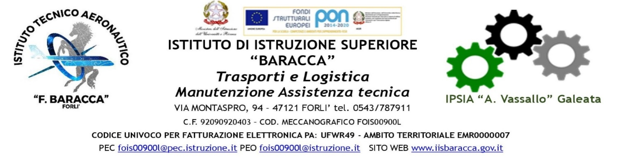
Forlì, 04/10/2022
Caro Studente, gentile Famiglia,

Si avvicina il momento di scegliere la scuola superiore presso cui continuare gli studi e, affinché tale scelta possa essere fatta valutando tutte le ipotesi ed in piena consapevolezza, ci permettiamo di scriverVi per presentare l'Istituto di Istruzione Superiore Statale “Francesco Baracca” di Forlì, uno dei tre Istituti di istruzione aeronautica Statali esistenti in Italia, che ha conquistato, nei suoi oltre cinquanta anni di vita, la fama di scuola seria e prestigiosa.

La preparazione fornita ai nostri allievi consente loro la realizzazione di un progetto professionale gratificante nei diversi ruoli operativi del mondo aeronautico, quali: personale navigante e di assistenza al volo, controllo,servizi a terra, manutenzione, meteo, logistica,professionalità cruciali nella competitività internazionale di un paese.

Pertanto, questo IstitutoVi invita a visitare la propria sede, al fine di poter illustrare le nuove opportunità formative, grazie anche alla collaborazione con il Polo Aeronautico Forlivese (Ingegneria, Ente Nazionale Assistenza al Volo con la Scuola Controllori). Ciò Vi permetterà di valutare con attenzione l'opportunità di costruire insieme a noi il futuro professionale.

Nella speranza di poterci incontrare presto in una delle seguenti date, porgiamo i nostri più cordiali saluti.

Il Referente per l'Orientamento Il Dirigente Scolastico
Prof. Emanuele Gorini Prof.ssa Maura Bernabei

PROGETTO SCUOLE APERTE

Nella giornata di sabato 16DICEMBRE daremo la possibilità di conoscere il ns Istituto, senza prenotazione, dalle 9,30 alle 12,00, con visite guidate ogni 30 minuti.

OPEN DAYS

SABATO 25 NOVEMBRE dalle 15,00 alle 16,30 / dalle 16,30 alle 18,00
DOMENICA 26 NOVEMRE dalle 15,30 alle 17,00

SABATO 16 DICEMBRE dalle 15,00 alle 16,30 / dalle 16,30 alle 18,00

SABATO 20 GENNAIO dalle 15,00 alle 16,30 / dalle 16.30 alle 18,00 – in quest’ultima giornata, sarà possibile effettuare l’iscrizione diretta al ns Istituto presso la ns sede, portando con sé i documenti (carta d’identità e codice fiscale) di entrambi i genitori e dello studente.

Per chi fosse interessato a una visita privata della Ns scuola, può contattare e accordarsi direttamente con il Vicepreside Prof. Cazzamali, all'indirizzo mail: n.cazzamali@itaerfo.it.

Inoltre per avere informazioni complete sulProgettoDOPPIO DIPLOMA potete contattare direttamente: Prof.ssa Valmori (m.valmori@itaerfo.it) oppure la Prof.ssa Aguzzoni (c.aguzzoni@itaerfo.it)

